COMO FAZER CADASTRO NO SISFAPERJ.

PASSO 1
Acessar o sisFaperj
Entrar no site da FAPERJ(www.faperj.br) e clicar
em sisFaperj.
Vai abrir a janela abaixo. Preencher com o CPF do aluno, não serve do pai, da mãe etc. Só do aluno. Criar uma senha e anotá-la.
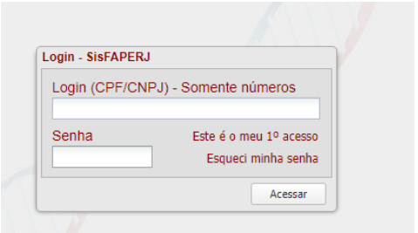

Você coloca seu CPF(correto) e cria uma senha(anote a senha) e clica em “Esse é meu primeiro acesso).
Vai aparecer o quadro abaixo que vais preencher, tudo certinho, sem erros e vai gravar. Como quadro abaixo.
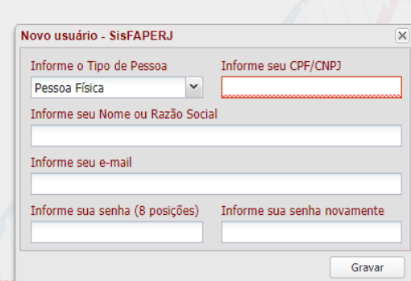

Passo 2
Após essa gravação o sisFaperj vai te enviar um e-mail para você, no e-mail que vc forneceu (se errar o e-mail vc não receberá a confirmação do sistema) com um link para vc acessar e acabar de preencher o cadastro.
Passo 3
Você acessa o link que recebeu do sisFaperj e preenche os quadros a seguir e receberá o restante do cadastro para preencher.

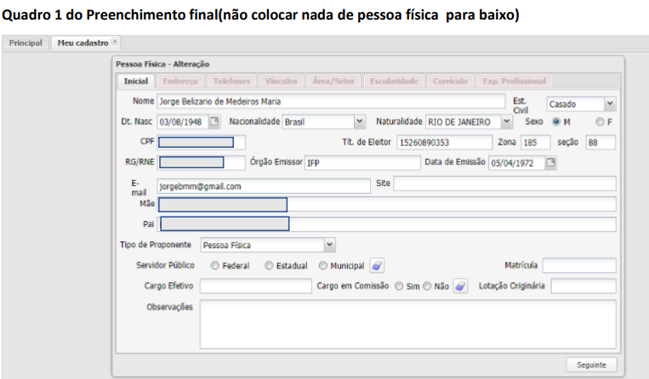

Quadro 2
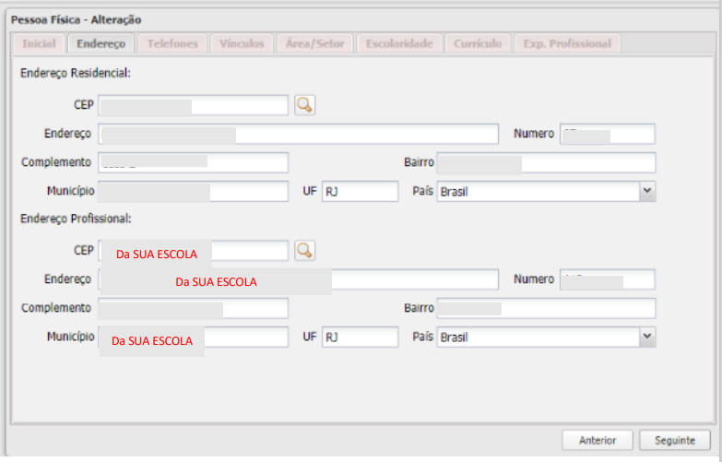
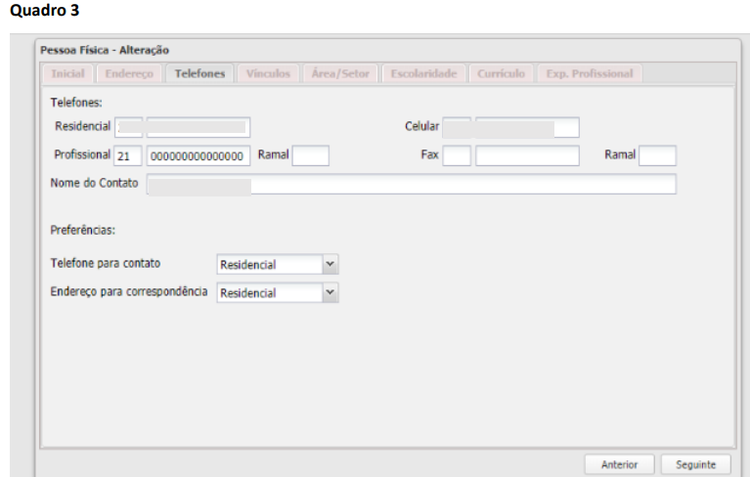

Quadro 4 PODE DEIXAR EM BRANCO
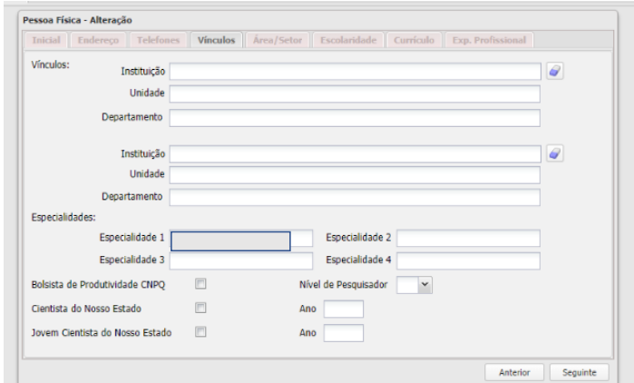

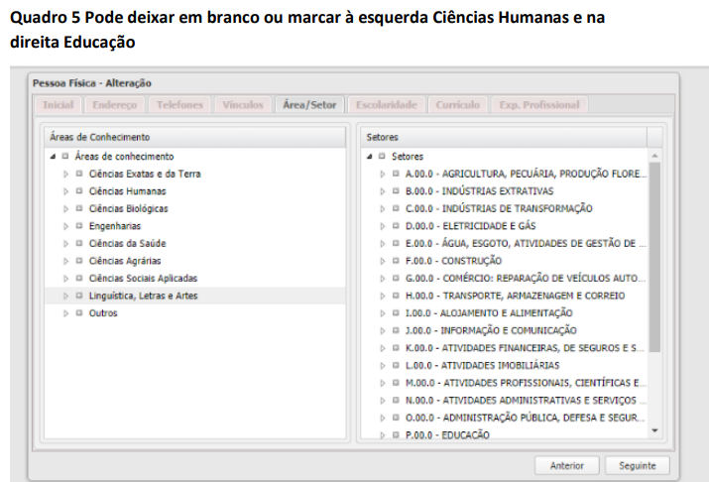

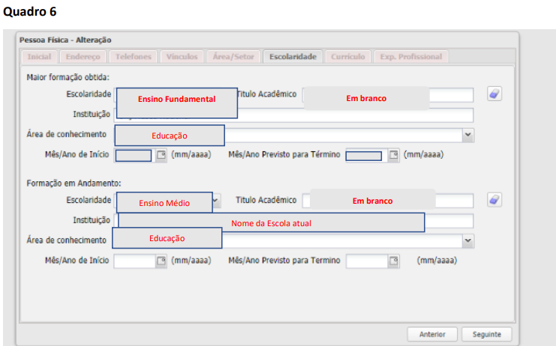

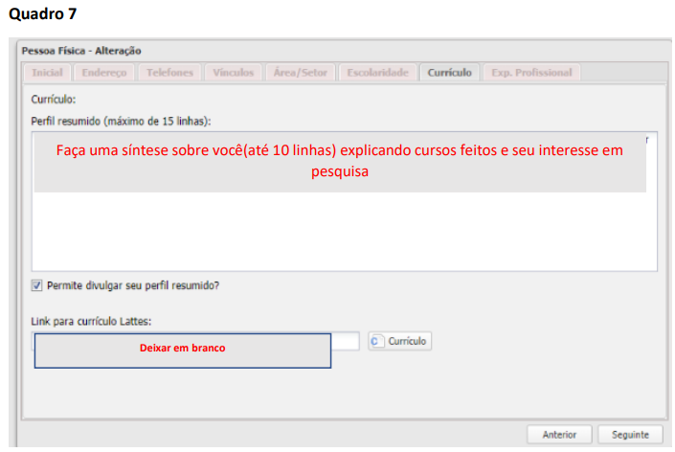

Quadro 8
Faça uma revisão para ver se todos os dados estão corretos: nome completo senão seus documentos sairão errados) , e-mail; CPF; RG, etc. Se tudo estiver correto é só clicar em GRAVAR! Seu cadastro estará finalizado e você receberá um número de matrícula FAPERJ, que começará por: 2022 ....... que servirá para o resto da sua vida junto à FAPER.
AO FINAL CLICAR EM GRAVAR COMO INDICA A SETA!

